

**Softvérove inžinierstvo**

**Stravovacie zariadenie**

**Kód skupiny: 309**

Členovia tímu:

Predseda - Andrej Šišila

Juraj Muráň

Peter Gróf

Obsah

Stravovacie zariadenie 3

Biznis modelovanie 3

Model biznis procesov 3

Aktivity 5

Aktivita - Objednavanie stravy vopred 5

Aktivita - Spracovanie objednavok 7

Aktivita - Urcenie jedal na pripravu 9

Aktivita - Varenie obedov 10

Aktivita - Vydaj stravy 11

Aktivita - Zabezpecovanie surovin 14

Doménový model 15

Diagramy biznis tried 15

Zber požiadaviek 16

Model prípadov použitia 16

Diagramy prípadov použitia 16

Administracia udajov 16

Aplikacia pre vydajnu 18

Mobilna aplikacia 20

Analýza a návrh 23

Model analýzy 23

Konceptuálne diagramy tried 23

Aplikacia pre vydajnu 24

Aktivity 26

Jedla 26

Logika 26

Vypisy 26

Zakaznik 26

Mobilna aplikacia 27

Sekvenčné diagramy 29

Urcenie jedal na pripravu 29

Zadanie vstupnych udajov 31

Zobrazenie vybranych udajov - Pouzivatelia 32

Zobrazenie vybranych udajov - Suroviny 34

Model návrhu 36

Návrhové diagramy tried 36

Jedla 36

Datovy diagram 41

Datove diagramy – popis entit 42

Nasadenie 43

Model nasadenia 43

Diagram nasadenia 43

Zaver 44

# Stravovacie zariadenie

## Biznis modelovanie

### Model biznis procesov

**Biznis prípady použitia - diagram**

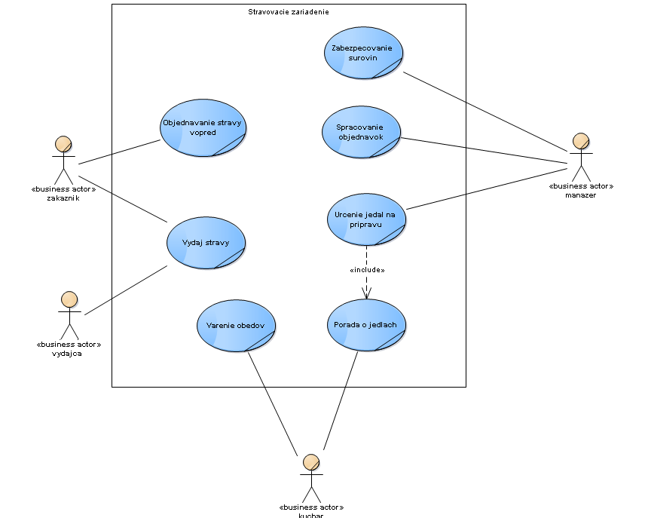

Obrazok 1: Biznis prípady použitia

Objednavanie stravy vopred

Zakaznik si moze stravu vopred osobne objednat. Na vyber dostane zoznam 10 jedal, a objedna si tak, ze na objednavaci listok si napise svoje meno a cislo obedu ktory si chce objednat. Tieto listky si vypise 2, jeden vhodi do urny a druhy si necha. Na zaklade predlozenia listka ktory si nechal mu nasledujuci den bude vydany objednany obed.

Porada o jedlach

Manazer prediskutuje s kucharom kazdy den po skonceni vydaja jedal ci ostali nejake nepouzite suroviny, dalej o ktore jedla javili zakaznici najvacsi zaujem, ktore naopak vobec nechceli, pripadne ci nemali nejake pripomienky k jedlam.

Spracovanie objednavok

Manazer pozbiera prijate objednavky a zapise ich do zoznamu jedal ktore sa budu pripravovat nasledujuci den. Zapisu sa druhy jedal spolu s ich poctom.

Urcenie jedal na pripravu

Manazer na zaklade prijatych objednavok od zakaznikov a konzultacii s kucharom urci jedla, ktore  maju nasledujuci den pripravit. Tuto cinnost vykonava denne. Jedla spise na papier a odovzda ho kucharovi. Manazer ma pevny zoznam jedal, z ktorych moze menu zostavit, pricom kazde jedlo ma stanovenu svoju vlastnu cenu.

Varenie obedov

Kuchar zoberie zoznam od manazera a navari podla neho 10 druhov jedal v uvedenych mnozstvach. Jedlo sa navari len raz pred vydavanim sptravy, potom sa uz nic nedoraba.

Vydaj stravy

Zakaznik pride k vydajnemu pultu, poda vydajcovi obejdnavaci listok ktory ma z predosleho dna alebo si vyberie niektore este dostupne menu, zaplati a dostane od vydajcu vybrany obed.

Zabezpecovanie surovin

Manazer nakupi a dovezie suroviny potrebne na zhotovenie jedal v aktualny den.

#### Aktivity

##### Aktivita - Objednavanie stravy vopred

Zakaznik si moze stravu vopred osobne objednat. Na vyber dostane zoznam 10 jedal, a objedna si tak, ze na objednavaci listok si napise svoje meno a cislo obedu ktory si chce objednat. Tieto listky si vypise 2, jeden vhodi do urny a druhy si necha. Na zaklade predlozenia listka ktory si nechal mu nasledujuci den bude vydany objednany obed.

**Objednavanie stravy vopred - diagram**



Obrazok 2: Objednavanie stravy vopred

Zistenie zoznamu jedal

Zakaznik si zisti jedalnicek na nasledujuci den.

Vyber jedla

Zakaznik sa rozhodne, ktore jedlo si vyberie

Vypisanie 1. objednavacieho listka

Na 1. listok si zakaznik napise svoje meno, priezvisko a poradove cislo jedla, ktore si vybral.

Vhodenie listka do urny

Zakaznik vhodi vypisany listok do urny ktora sa nachadza pri menu.

Vypisanie 2. objednavacieho listka

Na 2. listok si zakaznik napise svoje meno, priezvisko a poradove cislo jedla, ktore si vybral.

Ponechanie si listka

Vypisany listok si zakaznik ponecha. Tento listok musi na dalsi den predlozit pri pokladni, na zaklade ktoreho mu bude vydane objednane jedlo.

Koniec

Po dokonceni zakaznikovej objednavky sa pokracuje procesom "Spracovanie objednavok".

##### Aktivita - Spracovanie objednavok

Manazer pozbiera prijate objednavky a zapise ich do zoznamu jedal ktore sa budu pripravovat nasledujuci den. Zapisu sa druhy jedal spolu s ich poctom.

**Spracovanie objednavok - diagram**



Obrazok 3: Spracovanie objednavok

Zozbieranie objednavok

Manazer zozbiera sa listky ktore zakaznici vhodili do urny.

Su vsetky objednavky v poriadku?

Skontroluju sa objednavacie listky. Ak su nejake neplatne, vylucia sa. Neplatnymi sa rozumeju: nie su kompletne vyplnene, su tam necitatelne udaje, nie je tam cislo od 1 do 10, listok je poskodeny.

Vyluc neplatne

Manazer vyluci listky s objednavkami, ktore nesplnaju kriteria platnosti.

Spisanie zoznamu jedal

Manazer spocita objednavky a spise ich do zoznamu.

Zoznam predobjednanych jedal

V zozname su spisane druhy a pocty jedal ktore si zakaznici objednali vopred.

##### Aktivita - Urcenie jedal na pripravu

Manazer na zaklade prijatych objednavok od zakaznikov a konzultacii s kucharom urci jedla, ktore  maju nasledujuci den pripravit. Tuto cinnost vykonava denne. Jedla spise na papier a odovzda ho kucharovi. Manazer ma pevny zoznam jedal, z ktorych moze menu zostavit, pricom kazde jedlo ma stanovenu svoju vlastnu cenu.

**Urcenie jedal na pripravu - diagram**



Obrazok 4: Urcenie jedal na pripravu

Zistenie surovin na sklade

Manazer sa pozrie v akom mnozstve zostali suroviny po zhotoveni jedal na sklade

Porada s kucharom

Manazer sa poradi s kucharom o tom, o ktore jedla javili zakaznici v dany den najvacsi zaujem, ktore naopak vobec nechceli, pripadne ci nemali nejake pripomienky k jedlam.

Vytvorenie zoznamu

Na zaklade stavu skladu a informacii od kuchara zostavi manazer nove menu na nasledujuci den. Do textoveho dokumentu spise, ake jedla a v akom mnozstve sa budu nasledujuci den pripravovat. Do dokumentu zahrnie aj informacie z dokumentu Zoznam predobjednanych jedal z aktivity Aktivita - Spracovanie objednavok

Zoznam jedal

Jedalny listok - menu.

Odovzdanie kucharovi

Manazer odovzda zoznam kucharovi a ten na zaklade tohto zoznamu nasledujuci den pripravi jedla.

##### Aktivita - Varenie obedov

Kuchar vari jedla podla zoznamu od manazera.

**Varenie obedov - diagram**



Obrazok 5: Varenie obedov

Prichystanie surovin

Kuchar si nachysta suroviny potrebne na varenie konktreneho jedla

Varenie

Samostatny proces varenia surovin

Schvalenie jedla

Jedlo musi mat svoju formu a kozisteniu a chut

Priprava na vydaj

Jedlo sa pripravi do finalneho stavu a je pripravene na vydaj stravnikovi

##### Aktivita - Vydaj stravy

Zakaznik pride do vydajne, bud predlozi objednavaci listok a dostane objednany obed alebo si vyberie menu, zaplati a zamestnanec na to urceny mu vyda jedlo.

**Vydaj stravy - diagram**



Obrazok 6: Vydaj stravy

Prichod zakaznika do vydajne

Zakaznik pride do prevadzky a pristupi k vydavaciemu pultu.

Ma zakaznik objednane vopred?

Zakaznik si moze jedlo dopredu predobjednat, a ak tak urobil, uz ma vybrate.

Vyber jedla

Na vydajni je vyvesene menu kde su vypisane jedla ktore je mozne si objednat v dany den.

Je vybrate jedlo este dostupne?

Vydajna ponuka denne 10 druhov jedal, a moze sa stat ze sa v priebehu dna niektore jedlo vypreda. V takom pripade si uz zakaznik toto jedlo nemoze vybrat.

Objednanie jedla

Zakaznik si objedna menu o ktore si vybral.

Predlozenie listka

Zakaznik predlozi objednavaci listok, ktory si vypisal predchadzajuci den pri objednavani vopred. Na listku je napisane cislo jedla, ktore si vybral.

Vydanie jedla

Zakaznikovi je vydane prislusne jedlo.

Platba

Za jedlo musi zakaznik zaplatit - v hotovosti alebo stravnymi listkami.

Chce si zakaznik predobjednat na dalsi den?

Teraz moze zakaznik vyuzit moznost predobjednat si jedlo vopred na dalsi den.

Predobjednanie stravy

Detailnejsie v  «business use case» Objednavanie stravy vopred

##### Aktivita - Zabezpecovanie surovin

Manazer nakupi a dovezie suroviny potrebne na zhotovenie jedal v aktualny den.

**Zabezpecovanie surovin - diagram**



Obrazok 7: Zabezpecovanie surovin

Zoznam surovin

Suroviny potrebne na pripravu jedal na nasledujuci den ktore sa musia dokupit

Nakup surovin

Manazer nakupuje suroviny podla zoznamu, ktory ma napisany.

Dovoz surovin

Manazer dovezie suroviny do kuchyne.

Skladovanie potravin

Kuchar s manazerom odlozia suroviny do chladniciek alebo na ich skladove miesta.

### Doménový model

#### Diagramy biznis tried

**Biznis triedy - diagram**

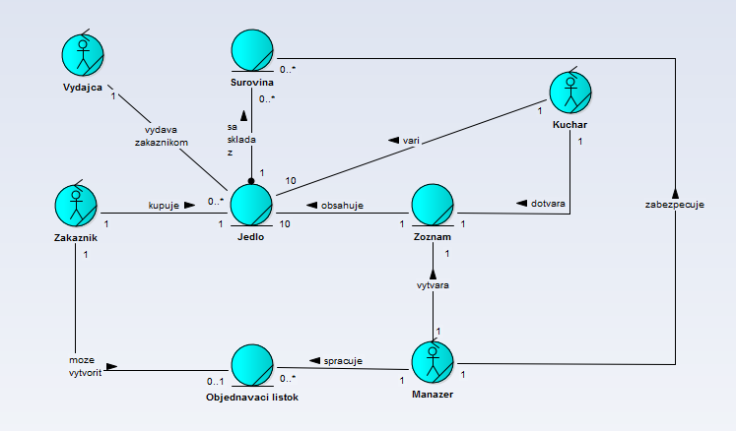

Obrazok 8: Biznis triedy

Zakaznik

Osoba kupujuca a pripadne aj objednavajuca obed.

Manazer

Osoba ktora riadni podnik - zabezpecuje suroviny, spracovava objednavacie listky a vytvara zoznam jedal.

Kuchar

Kuchar vari jedla podla aktualneho zoznamu a pomaha vytvarat zoznam na dalsi den.

Vydajca

Osoba ktora vydava zakaznikom obedy.

Surovina

Surovina je tovar z ktorej sa pripravuje jedlo.

Jedlo

Finalny produkt varenia ktory sa preda zakaznikovi.

Objednavaci listok

Prostrednictvom listku si moze zakaznik objednat jedlo na dalsi den.

Zoznam

Textovy dokument obsahujci jedla ktore sa budu varit.

## Zber požiadaviek

### Model prípadov použitia

#### Diagramy prípadov použitia

##### Administracia udajov

Cast aplikacie pre osobny stolovy pocitac urcena pre manazera na manipulaciu s udajmi v systeme.

**Administracia udajov - diagram**



Obrazok 9: Administracia udajov

Editovanie jedal

Manazer moze v uz ulozenych jedlach upravit ich zlozenie aj recepty.

Editovanie zakaznikov

Manazer moze upravit

Pridanie suroviny

Manazer moze pridavat do databazy nove druhy surovin z ktorych vydajna pripravuje jedla.

Pridavanie jedal

Manazer moze do systemu pridavat jedla ktore bude vydajna zhotovovat. Pre kazde jedlo musi vyplnit suroviny potrebne na pripravu jedla spolu s ich mnozstvom a aj recept na jeho zhotovenie.

Pridavanie zakaznikov

Manazer moze do databazy pridat novych zakaznikov.

Rusenie jedal

Manazer moze z databazy vylucit jedla, ktore uz vydajna z lubovolneho dovodu nebude pripravovat

Zrusenie suroviny

Manazer moze z databazy vylucit suroviny ktore vydajna v pripravovanych jedlach nechce pouzivat. Sposobi sa tym to, ze jedla vyzadujuce si tuto surovinu sa uz pre zakaznikov nebudu generovat.

Zrusenie zakaznikov

Manazer moze vymazat zakaznikov ktori sa rozhodnu zrusit stravovanie s vydajnou.

##### Aplikacia pre vydajnu

Aplikacia pre osobny pocitac, ktora "riadi" prevadzku jedalne. Urcuje jedla na pripravu a umoznuje zobrazovat udaje ktore potrebuju zamestnanci vydajne pre svoju pracu. Pouziva ju rovnako  manezer, kuchar aj rozvozca, pricom kazdy si z nej dokaze cerpat presne tie udaje, ktore potrebuje.

**Aplikacia pre vydajnu - diagram**



Obrazok 10: Aplikacia pre vydajnu

Urcenie jedal na pripravu

System vygeneruje individualny jedlanicek pre kazdeho zakaznika, zlozeny z 5 chodov - ranajky, desiata, obed, olovrant a vecera. Tato cinnost sa vykonava pravidelne kazdy den v urcenom case. Automaticke generovanie je vsak mozne vypnut a manazer ho moze vykonavat manualne podla potreby. Jedalnicek berie do uvahy aj nevhodne suroviny zadane konkretnym zakaznikom. To ma zabezpecit vyssiu spokojnost zakaznika.

 Pre-condition - Neodhlasene stravovanie

Zakaznik nesmie mat na dany den odhlasenu stravu.

 Post-condition - Ziadne nepovolene suroviny

Zakaznik nesmie mat vo vygenerovanych jedlach suroviny, ktore oznacil ako zakazane.

 Basic Path - Hlavny scenar

1. UseCase sa zacne vykonavat ked nastane vopred nastaveny cas.

2. System bude postupne prechadzat vsetkych zakaznikov

   2.1. Ak ma zakaznik odhlasenu stravu, ziadny jedalnicek system prenho generovat nebude a skoci hned na dalsieho zakaznika.

3. Pre kazdeho zakaznika system zisti

   3.1. Kolko kalorii prijal v aktualny den

   3.2. Kolko kalorii vydal pri sportovych aktivitach

   3.3. Aky je jeho stravovaci ciel

4. Ak mal zakaznik v predchadzajuce dni odhlasenu stravu, ale uz ju ma opat prihlasenu, system skontroluje ci zakaznik zadal jedla a sportove aktivity ktore mal pocas odhlaseneho stravovania.

   4.1. Ak ich zadal, system ich zoberie do uvahy pre tvorbe jedalnicka.

5. Na zaklade ziskanych udajov vygeneruje system optimalny jedalnicek na nasledujuci den podla zakaznikovho ciela.

6. System ulozi udaje.

Vytlacenie zoznamu

Tlaciaren vytlaci pozadovany dokument.

Zobrazenie surovin na nakup

Manazer si moze zobrazit zoznam surovin ktore musi nakupit na pripravenie jedal pre nasledujuci den.

Zobrazenie vybranych udajov

Manazer si moze vybrat z databazy lubovolne udaje a zobrazit si ich v textovom editore. Moze si vybrat udaje o pouzivateloch, pripravenych jedlach alebo spotrebovanych surovinach za urcite obdobie ktore si sam zada.

 Basic Path - Zobrazenie parametrizovanych zostav

1. Usecase zacina, ked pouzivatel (manazer) klikne na tlacidlo "Zoznamy"

2. System zobrazi dialogove okno, kde si zakaznik vyberie kliknutim na polozku ktoru chce zobrazit. Na vyber ma Pouzivatelia, Suroviny, Jedla.

    2.1 Ak zakaznik vyberie Pouzivatelia, system mu zobrazi vo formulari zoznam pouzivatelov vo formate  ID - Meno Priezvisko.

        2.1.1 Ak zakaznik klikne na niektore ID, system mu zobrazi v textovom editore udaje o danom pouzivatelovi - ID, meno, priezvisko, adresa, telefonne cislo a jedla ktore mu boli dodane za posledny tyzden. Osobne udaje je mozne upravit a ulozit.

    2.2 Ak zakaznik vyberie Suroviny, vykona sa cinnost popisana v scenari Zobrazenie surovin

    2.3. Ak zakaznik vyberie Jedla, vykona sa cinnost popisana v scenari Zobrazenie jedal

3. Usecase konci, ked zakaznik klikne na tlacidlo "Navrat do hlavneho menu"

 Basic Path - Zobrazenie surovin

1. Usecase zacina v momente ked zakaznik vyberie "Suroviny" v bode 2 scenara Zobrazenie param. zostav.

2. System zobrazi dialogove okno, kde ma zakaznik zadat do kolonky datumy odkedy dokedy chce zobrazit historiu surovin.

    2.1. Ak nic nezadal,system zobrazi v textovom editore zoznam surovin (aj s mnozstvami) ktore sa pouzili predchadzajuci den.

    2.2. Ak zadal udaje v chybnom formate (spravny je DD.MM.YYYY), system zobrazi vyzvu na upravenie datumu.

    2.3. Ak zadal datumy tak, ze datum od je neskorsi ako datum do, system zobrazi okno ktore na to upozorni.

    2.4. Ak zadal validne udaje, system zobrazi formular, k ktorom je zoznam datumov, na ktore sa da kliknut

        2.4.1. Ak zakaznik klikne na datum, zobrazi sa v textovom editore zoznam surovin (aj s mnozstavami) ktore sa pouzili dany den.

            2.4.1.1 Ak sa v dany den nic nespotrebovalo, zobrazi sa upozornenie s touto spravou.

        2.4.2. Ak klikne na tlacidlo "Spat", opat sa vrati na zoznam datumov

3. Usecase konci, ked zakaznik klikne na tlacidlo "Navrat do hlavneho menu"

 Basic Path - Zobrazenie jedal

1. Usecase zacina v momente ked zakaznik vyberie "Jedla" v bode 2 scenara Zobrazenie param. zostav.

2. System zobrazi zoznam - Ranajky, Desiata, Obed, Olovrant, Vecera, Vsetky jedla. Uzivatel moze kliknut na polozku zoznamu, ktoru chce zobrazit.

3. Ked si pouzivatel vyberie, system zobrazi dialogove okno s kolonkami na datumy odkedy dokedy si chce zakaznik zobrazit historiu jedal. Uzivatel do koloniek zada tieto datumy

    3.1. Ak nic nezadal, system zobrazi v textovom editore vybrany zoznam jedal ktore sa vo vydajni pripravili predchdzajuci den.

    3.2. Ak zadal udaje v chybnom formate (spravny je DD.MM.YYYY), system zobrazi vyzvu na upravenie datumu.

    3.3. Ak zadal datumy tak, ze datum od je neskorsi ako datum do,  system zobrazi sa dialogove okno ktore na to upozorni.

4. System zobrazi formular, v ktorom je zoznam datumov, na ktore pouzivatel moze kliknut

    4.1. Ak pouzivatel klikne na datum, zobrazi sa v textovom editore vybrany zoznam jedal, ktore sa pripravili v dany den.

    4.2 Ak sa v dany den nevarilo, zobrazi sa upozornenie s touto spravou.

        4.2.1 Ak klikne na tlacidlo "Spat", opat sa vrati na zoznam datumov a uzivatel si moze zobrazit jedla z ineho dna.

5. Usecase konci, ked zakaznik klikne na tlacidlo "Navrat do hlavneho menu"

Zobrazenie zoznamu s adresami

Rozvozca si moze zobrazit zoznam jedal spolu s adresami kam ich bude potrebne doviezt.

Zobrazenie zoznamu s jedlami

Kuchar si moze zobrazit zoznam jedal ktore bude v dany den pripravovat.

##### Mobilna aplikacia

Aplikacia urcena pre zakaznika. Zapisuje si do nej sportove aktivity a moze si zobrazovat jedalnicky.

**Mobilna aplikacia - diagram**



Obrazok 11: Mobilna aplikacia

Manualne zadanie jedal

Pocas dni, ktore sa zakaznik z lubovolneho dovodu nestravoval v stravovacom zariadeni, zakaznik pravdepodobne jedol tak ci tak. Jedla ktore prijal musi do aplikacie zapisat, aby sa zobrali do uvahy pri vytvarani jedalnickov so zohladnenim na jeho ciel na nasledujuce dni, ked sa bude opat stravovat v zariadeni. Tatisto musi zadat jedla, ak nejake zjedol naviac ked stravu odhlasenu nemal.

Odhlasenie stravovania

Ak bude zakaznik vopred vediet ze niektore dni nebude mat o stravovanie zaujem, moze si to v aplikacii nahlasit V tieto dni mu jedlo nebude dovezene.

Vylucenie surovin

Zakaznik si smie urcit suroviny z ktorych sa mozu, respetktivne nesmu jedla zhotovovat (nema ich rad, je na ne alergicky, atd).

Zadanie vstupnych udajov

Zakaznik si zada do aplikacie svoje udaje (pohlavie, vyska, vaha, meno, priezvisko, telefonne cislo), svoj ciel (chudnutie, priberanie, rast svalovej hmoty) a adresu kde si bude zelat dovazat jedlo. Moze si urcit aj zakazane suroviny. Udaje zadava pri prvom pouziti.

 Pre-condition - Prve spustenie

UseCase sa vykona, len ak aplikacia bola spustena na mobile noveho zakaznika prvy krat.

 Post-condition - Vsetky udaje vyplnene

Na konci vykonania scenara su vyplnene a ulozene vsetky ziadane udaje.

 Basic Path - Zadanie vstupnych udajov

1. UseCase zacina, ked zakaznik zapne aplikaciu.

2. Aplikacia poziada zakaznika, aby postupne vyplnil svoje osobne udaje - zobrazi mu formular, kde do jednotlivych textovych poli zada.

    2.1 Zakaznik zada meno a priezvisko

    2.2 Zakaznik zada adresu kde chce dovazat jedlo

    2.4. Zakaznik zada telefonne cislo na kontakt s vydajnou

    2.5. Zakaznik zada svoje pohlavie, vysku a vahu.

    2.6. Zakaznik zada svoj ciel - chudnutie, priberanie, rast svalovej hmoty

3. Zakaznik klikne na tlacidlo "Odoslat".

   3.1. Ak bol niektory udaj chybny, aplikacia ho upozorni a poziada ho o opravu.

4. Aplikacia ulozi udaju a odosle ich do vydajne.

Zapisovanie sportovych aktivit

Aplikacia zobrazi zoznam moznych druhov sportovych aktivit. Zakaznik zaskrtne aktivity ktore vykonal a zada aj cas trvania danej aktivity. Ak zakaznik pocas dna ziadne udaje neprida, aplikacia mu vzdy vecer v zadanom case vyhodi upozornenie aby tak spravil.

Zaregistrovanie sa

Aby mohol zakaznik vyuzivat stravovacie sluzby, musi zaregistrovat prostrednictvom aplikacie. Po upesnej registracii sa po opatvnom zapnuti uz nemusi prihlasovat, aplikacia si ho zapamata.

Zmena udajov

Zakaznik si moze zmenit svoje udaje ktore zadal pri registracii, napriklad ked sa mu zmeni adresa lebo sa prestahoval alebo ked si zmeni telefonne cislo. a pod.

Zobrazenie jedalnicka

Zakaznik si moze zobrazit zoznam jedal na vybrany den, avsak nemoze donho nijako zasahovat.

Zobrazenie sportovych aktivit

Aplikacia si pamata vsetky vykonane sportove aktivity. Zakaznik si moze zobrazit historiu tychto aktivit za nim zadane obdobie.

## Analýza a návrh

### Model analýzy

#### Konceptuálne diagramy tried

V nasom projekte budeme mat 2 aplikacie, ktore sme rozdelili do nasledovnych balickov.

**Balicky konceptualnych diagramov tried - diagram**



Obrazok 12: Balicky konceptualnych diagramov tried

##### Aplikacia pre vydajnu

Aplikacia pre vydajnu je blizsie popisana v Zbere poziadaviek.

**Aplikacia pre vydajnu - diagram**



Obrazok 13: Aplikacia pre vydajnu

Alergeny

Trieda obsahuje vsetky mozne druhy alergenov.

GenratorJedal

Generator jedal vyberie pre kazdeho zakaznika zo zoznamu vsetkych jedal presne 5 jedal tak, aby vytvoril optimalny jedalnicek podla stravovacieho ciela zakaznika (priberanie, chudnutie, ..)

Jedalnicek

Jedalnicek obsahuje 5 jedal - ranajky, desiatu, obed, olovrant a veceru a je urceny pre 1 zakaznika.

Jedlo

Trieda obsahuje vsetky informacie o jedle - nazov, recept, potrebne suroviny, druh, cena, nutricna hodnota.

OsobneUdaje

Udaje, ktore vyplnil pouzivatel pri registraci: meno, priezvisko,...

Sportova aktivita

Aktivita ktoru moze zakaznik vykonat a zadat si ju spolu s casom vykonavania do aplikacie.

Surovina

Trieda charakterizuje surovinu - nazov, nutricnu hodnotu, jednotkovu cenu.

TypJedla

Trieda urcuje druh jedla: ranajky, desiata, obed, olovrant, vecera.

TypSportovejAktivity

Druhy vsetkych sportovych aktivit.

VsetkyJedla

Zoznam vsetkych moznych jedal ktore vydajna pripravuje

Zakaznik

Trieda obsahuje informacie o zakaznikovi - udaje a historiu jeho stravovania

Zoznam

Spolocny predok pre zoznamy, ktore na poziadanie vypisu vybrane informacie.

ZoznamJedalnickov

Trieda obsahuje zoznam vsetkych vygenerovanych jedalnickov.

ZoznamPreKuchara

Zoznam pre kuchara vi vypisat jedlach ktore treba pripravit. a o surovinach ktore treba na ne pouzit

ZoznamPreManazera

Zoznam pre manazera obsahuje informacie o surovinach ktore treba kupit pre kuchara aby mohol navarit vsetky jedla ktore bude v dany den treba spravit (druhy, potrebne mnozstva).

ZoznamPreRozvozcu

Zoznam pre manazera vie vypisat informacie o jedalach pre zakaznikov spolu s adresami zakaznikov ktorym su urcene.

ZoznamZakaznikov

Udrziava zoznam zakaznikov, pre ktorych jedalnicky generujeme.

###### Aktivity

Balicek "Aktivity" obsahuje triedy suvisiace so sportovymi aktivitami.

###### Jedla

Balicek "Jedla" obsahuje triedy suvisiace so jedlami a surovinami.

###### Logika

Balicek "Logika" obsahuje triedy suvisiace s vytvaranim jedalnicka pre zakaznika.

###### Vypisy

Balicek "Vypisy" obsahuje triedy suvisiace s vypismi informacii o stravovacom systeme.

###### Zakaznik

Balicek "Zakaznik" obsahuje triedy suvisiace so zakaznikom, jeho aktivitami a zjedenymi jedlami mimo nas jedalnicek.

##### Mobilna aplikacia

Mobilna aplikacia je blizsie popisana v Zbere poziadaviek.

**Mobilna aplikacia - diagram**



Obrazok 14: Mobilna aplikacia

Jedalnicek

Jedalnicek obsahuje 5 jedal - ranajky, desiatu, obed, olovrant a veceru a je urceny pre 1 zakaznika.

Jedlo

Trieda obsahuje vsetky informacie o jedle - nazov, recept, potrebne suroviny, druh, cena, nutricna hodnota.

OsobneUdaje

Udaje, ktore vyplnil pouzivatel pri registraci: meno, priezvisko,...

Sportova aktivita

Aktivita ktoru moze zakaznik vykonat a zadat si ju spolu s casom vykonavania do aplikacie.

TypSportovejAktivity

Druhy vsetkych sportovych aktivit.

VsetkyJedla

Zoznam vsetkych moznych jedal ktore vydajna pripravuje

Zakaznik

Trieda obsahuje informacie o zakaznikovi - udaje a historiu jeho stravovania

**Stavovy diagram - trieda Generator jedal**

Diagram zachytava stavy Jedalnicka pocas jeho generovania.

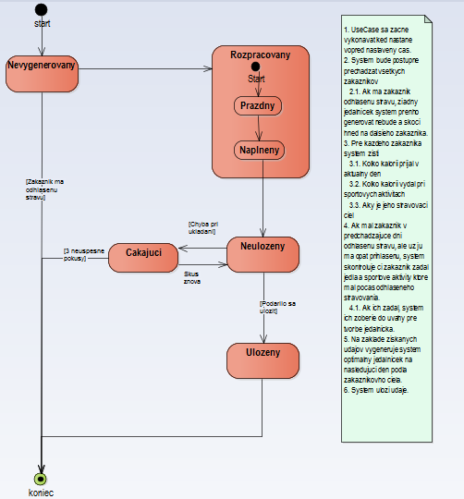

Nevygenerovany

Pociatocny stav - jedalnicek sa este nezacal pripravovat.

Rozpracovany

Jedalnicek sa nachadza vo faze vytvarania.

Prazdny

Vytvori sa prazdny jedalnicek ktory zatial neobsahuje ziadne jedla.

Naplneny

Pre zakaznika sa vygeneruju jedla a ulozia sa do jedalnicka.

Neulozeny

Jedalnicek je vytvoreny ale zatial nie je nikde ulozeny.

Ulozeny

Jedalnicek je uspesne zapisany do prislusneho zoznamu.

Cakajuci

Ak dojde pri chybe pri ukladani, chvilu pocka a skusi  sa ulozit znova. Po 3 neuspesnych pokusoch sa ale jedalnicek zahodi a zaloguje sa chyba (napriklad sa odosle mail manazerovi, ktory nas potom kontaktuje a zistime kde nastal problem).

Sekvenčné diagramy

V tomto balicku blizsie popisujeme jednotlive procesy

##### Urcenie jedal na pripravu

**Urcenie jedal na pripravu - diagram**

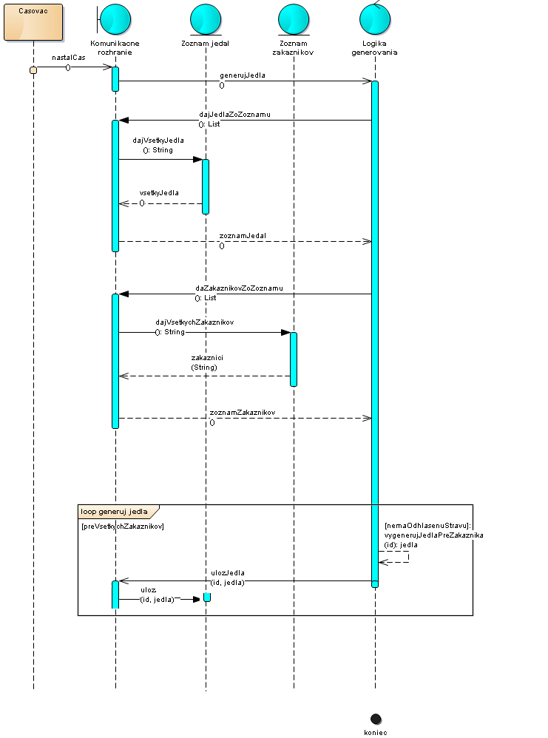

Obrazok 15: Urcenie jedal na pripravu

Casovac

Ulohou casovaca je to, aby zistoval ci nenastal vopred nastaveny cas, kedy sa vygeneruju jedalnicky na nasledujuci den pre zakaznikov. Ked dany cas pride, posle o tom spravu.

Komunikacne rozhranie

Rohranie riadi komunikaciu jednotlivych prvkov systemu v aplikacii a je sprostredkovatelom prijimania a odosielania sprav medzi entitami.

Logika generovania

Logika prejde vsetkych zakaznikov v databaze a pre kazdeho (okrem tych co maju odhlasenu stravu) vygeneruje zoznam jedal na nasledujuci den. Pri generovani berie do uvahy kalorie spalene predosly den (odhadnute z vykonanych sportovych aktivit) a kalorie ktore je potrebne prijat dalsi den pre splnenie stravovacieho ciela. Potom este berie do uvahy zakazane suroviny (ak su nejake urcene) a taktiez sa snazi aby zakaznik nemal kazdy den tie iste jedla.

Zoznam jedal

Zoznam obsahuje vsetky jedla ktore je jedalen ochotna a schopna pripravit. Kazde jedlo ma ulozene nutne informacie, ako su typ jedla (ranajky, ...), potrebne suroviny, nutricne hodnoty a cena.

Zoznam zakaznikov

V zozname sa nachadzaju udaje o zakaznikoch. Zahrnaju osobne udaje ktore zadali zakaznici pri registracii a aj historiu ich predoslych jedalnickov a sportovych aktivit.

##### Zadanie vstupnych udajov

**Zadanie vstupnych udajov - diagram**

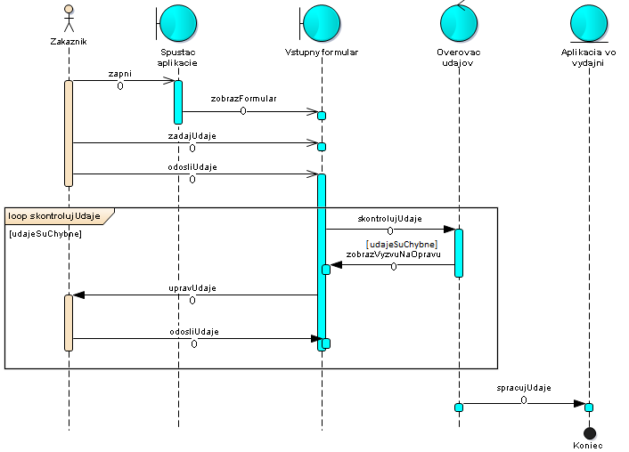

Obrazok 16: Zadanie vstupnych udajov

Aplikacia vo vydajni

Aplikacia v udajni udaje spracuje - zaeviduje noveho zakaznika a ulozi jeho udaje do databazy.

Overovac udajov

Overovac skontroluje zadane vstupne udaje. Overi, ci boli zadane vsetky pozadovane udaje, ci v poliach kde mali byt cisla boli skutocne len cisla, ci neboli v udajoch o vyske a vahe realne cisla (vyska v rozsahu 30 az 300 cm, vaha v rozsahu 20 -300 kg), a ci bol zadany spravny format telfonneho cisla.

Spustac aplikacie

Spustac po zapnuti aplikacie skontroluje, ci uz bola niekedy na danom zariadeni spustena. Ak nie, zobrazi zakaznikovi formular na zadanie vstupnych udajov.

Vstupny formular

Formular, kde musi zakaznik do textovych poli vypisat pozadovane vstupne udaje - meno, pohlavie, adresu, telefonne cislo, ciel stravovania. Ked zakaznik tieto udaje zada, skontroluju sa, a ak su validne, ulozia sa v aplikacii a odoslu sa aplikacii do vydajne.

Zakaznik

Zakaznik je osoba pouzivajuca aplikaciu.

##### Zobrazenie vybranych udajov - Pouzivatelia

**Zobrazenie vybranych udajov - diagram**



Obrazok 17: Zobrazenie vybranych udajov

Dialogove okno

Dialogove okno obsahuje 3 tlacidla - Pouzivatelia, Jedla, Suroviny. Pouzivatelom si kliknut na jedno z nich urci, ktore udaje chce zobrazit

FormPouzivatelia

Formular zobrazuje zoznam vsetkych pouzivatelov vo formate  ID - Meno Priezvisko.

Komunikacne rozhranie

Rozhranie sluzi ako sprostredkovatel medzi uloziskom udajov (v tomto pripade zoznamom pouzivatelov) a ziadatelom o udaje, ktore su v ulozisku ulozene.

Manazer

Manazer je osoba, ktora si moze zobrazit a pripadne upravit udaje o zakaznikoch.

Textovy editor

Lubovolny textovy editor, do ktoreho sa vypisu daje o vybranom pouzivatelovi - ID, meno, priezvisko, adresa, telefonne cislo a jedla ktore mu boli dodane za posledny tyzden.

ZobrazovacUdajov

Zobrazovac udajov vie vypisat do formulara alebo textoveho editora udaje ktore mu niekto posle.

ZoznamPouzivatelov

Zoznam pouzivatelov obsahuje udaje o vsetkych registrovanych pouzivateloch aplikacie.

##### Zobrazenie vybranych udajov - Suroviny

**Zobrazenie vybranych udajov - Suroviny - diagram**



Obrazok 18: Zobrazenie vybranych udajov - Suroviny

Dialogove okno

Dialogove okno obsahuje 3 tlacidla - Pouzivatelia, Jedla, Suroviny. Pouzivatelom si kliknut na jedno z nich urci, ktore udaje chce zobrazit

FormDatumy

Formular obsahuje zoznam pod sebou vypisanych datumov, na ktore je mozne kliknut.

Komunikacne rozhranie

Rozhranie sluzi ako sprostredkovatel medzi uloziskom udajov (v tomto pripade zoznamom surovin) a ziadatelom o udaje, ktore su v ulozisku ulozene.

Manazer

Manazer je osoba, ktora si moze zobrazit a pripadne upravit udaje o zakaznikoch.

Textovy editor

Lubovolny textovy editor, do ktoreho sa vypisu udaje o pouzitych surovinach vo vybrany datum. Vypise sa nazov suroviny a pouzite mnozstvo.

ZobrazovacUdajov

Zobrazovac udajov vie vypisat do formulara alebo textoveho editora udaje ktore mu niekto posle.

ZoznamSurovin

Zoznam surovin obsahuje udaje o vsetkych surovinach ktore jedalen pouziva alebo v minulosti pouzivala.

### Model návrhu

#### Návrhové diagramy tried

Navrhovy model sme vytvarali pre programovaci jazyk Java.

##### Jedla

**Jedla - diagram**



Obrazok 19: Jedla

Jedalnicek

Jedalnicek obsahuje 5 jedal - ranajky, desiatu, obed, olovrant a veceru a je urceny pre 1 zakaznika.

Jedalnicek - Atributy

private Jedlo[] aJedalnicek - Jedalnicek konkretneho zakaznika v dany den.

private Date aDatum - Den, pre ktory bol jedalnicek vygenerovany.

private Zakaznik aZakaznik - Zakaznik, pre ktoreho bol jedalnicek vygenerovany. Kazdy vygenerovany jedalnicek patri prave jednemu zakaznikovi na jeden den.

Jedalnicek - Metody

public Jedalnicek(Zakaznik paZakaznik, Date paDate) - Konstruktor triedy Jedalnlicek. Vytvori prazdne pole aJedalnicek, nastavi aDatum na dnesny datum a priradi mu zakaznika.

public int vypocitajKalorickuHodnotu() - Vypocita sucet kalorickych hodnot jedal a vrati hodnotu v kcal (kilokaloriach).

public void pridajJedloDoJedalnicka(Jedlo paJedlo) - Pridavane jedlo do jedalnicka zakaznika podla jeho identifikatora zadaneho ako parameter. Jedlo sa musi nachadzat v v poli aZoznamJedal v triede VsetkyJedla. Pridat sa moze iba jedno jedlo z kazdeho druhu.

public Jedlo getJedloZJedalnicka(int paID_Jedla) - Vracia jedlo z pola aJedalnicek podla jeho indentifikatora uvedeneho ako parameter.

Jedlo

Trieda obsahuje vsetky informacie o jedle - nazov, recept, potrebne suroviny, druh, cenu, nutricna hodnotu.

Jedlo - Atributy

private int ID_Jedla - Identifikator Jedla.

private double aCenaJedla - Cena Jedla v Eurach.

private TypJedla aTypJedla

private ReceptSurovina[] aRecept - Zoznam surovin, z ktoreho sa jedlo sklada.

private String aPopis - Kratky popis jedla.

Jedlo - Metody

public Jedlo(int paID_Jedla, double paCenaJedla, TypJedla paTypJedla, String paPopis) - Konstrukto triedy Jedlo. V konstruktore sa inicializuje pole aRecept na prazdne pole a nastavia sa hodnoty vsetkym ostatnym atributom.

public int getKalorickaHodnota() - Vypocitava sucet kalorickych hodnot jedla z jednotlivych surovin.

public TypJedla getTypJedla() -

public void setTypJedla(TypJedla paTypJedla) - Upravi typ daneho jedla.

public int getHmotnost() - Zisti hmotnost jedla na zaklade zadanych hmotnosti v recepte.

private int getIndexSurovinyReceptuPodlaID() - Vrati index, na ktorom sa nachadza surovina v poli aRecept s nazvom zadanym v parametri paNazovSuroviny.

public void pridajSurovinuDoReceptu(ReceptSurovina paReceptSurovina) - Prida novu ReceptSurovinu do pola aRecept.

public void upravSurovinuVRecepte(int paID_Suroviny) - Upravi surovinu v poli aRecept podla jej identifikatora zadaneho ako parameter. Index v poli aRecept sa zisti pomocou metody "getSurovinaNaPozicii".

public void odstranSuroinuZReceptu(int paID_Suroviny) - Odstrani surovinu z pola aRecept podla jej identifikatora zadaneho ako parameter. Index v poli aRecept sa zisti pomocou metody "getSurovinaNaPozicii". Odstranenu surovinu vrati.

public double getCenaJedla() - Vrati cenu jedla v Eurach.

public void setCenaJedla(double paCenaJedla) - Nastavi cenu jedla na novu hodnotu, najmenej vsak taku, aky je sucet cien surovin pre dane jedlo.

ReceptSurovina

Predstavuje jednu polozku pola aRecept v triede Jedlo. Urcuje, kolko gramov ktorej suroviny ide do konkretneho jedla.

ReceptSurovina - Atributy

private Surovina aSurovina - Surovina ziskana podla ID suroviny z instancie triedy ZoznamSurovin.

private int aHmotnost - Urcuje, kolko gramov suroviny ide do receptu. Objemove jednotky je potrebne konvertovat na gramy.

ReceptSurovina - Metody

public ReceptSurovina(int ID_Suroviny, int paHmotnost) - Konstruktor triedy ReceptSurovina. Pre vytvorenie novej instancie treba zadat ID suroviny a jej hmotnost v danom jedle. ID suroviny pouzijeme na vyhladanie konkretnej instancie suroviny z pola aZoznamSurovin v triede ZoznamSurovin pomocou metody getSurovinaPodlaID.

pubic int vypocitajKalorickuHodnotu() - Vypocita sa ako sucin hmotnosti suroviny a kalorickej hodnoty suroviny na 100g vydeleny 100.

pubic int getHmotnost

public void setHmotnost(int paHmotnost)

public Surovina getSurovina()

Surovina

Trieda charakterizuje surovinu - nazov, kaloricku hodnotu, jednotkovu cenu a ci patri do nejakej skupiny alergenov (ak ano, do akej).

Surovina - Atributy

private int ID_Suroviny - Identifikacne cislo suroviny.

private double aCenaSuroviny - Cena suroviny za 100g

private int aKalorickaHodnota - Kaloricka hodnota suroviny v kcal (kilokaloriach) na 100 gramov.

private String aNazov - Nazov suroviny.

private int aSkupinaAlergen - Predvolena hodnota 0, co znamena, ze surovina nepatri do ziadnej skupiny alergenov tj. nie je alergenom.

Skupiny alergenov:

1 - Obilniny obsahujúce lepok ( t.j. pšenica, raž, jačmeň, ovos, špalda, kamut alebo ich hybridné odrody ).

2 - Kôrovce a výrobky z nich.

3 - Vajcia a výrobky z nich.

4 - Ryby a výrobky z nich.

5 - Arašidy a výrobky z nich.

6 - Sójové zrná a výrobky z nich.

7 - Mlieko a výrobky z neho (vrátane laktózy).

8 - Orechy - mandle, lieskové, vlašské, kešu, para, pekanové, pistácie, makadamové, queenslandské a výrobky z nich

9 - Zeler a výrobky z neho

10 - Horčica a výrobky z nej

11 - Sezamové semená a výrobky z nich

12 - Oxid siričitý a siričitany v koncentráciách vyšších ako 10 mg/kg

alebo 10 mg/l - sušené ovocie, ovocné konzervy, výrobky zo zemiakov.

13 - Vlčí bôb a výrobky z neho

14 - Mäkkýše a výrobky z nich.

private String aPopisAlergenu - Atribut popisuje, ktore druhy surovin patria do danej skupiny alergenov. Ak je atribut aSkupinaAlergen rovna 0, potom hodnota tohto atributu je prazdny retazec.

private int[] aTitoJuNechcu - Pole aTitoJuNechcu obsahuje identifikacne cisla tych Zakaznikov, ktori tuto Surovinu bud nechcu alebonemozu resp. su na nu alergicki.

Surovina - Metody

public Surovina(int paID_Suroviny, double paCenaSuroviny, int paKalorickaHodnota, String paNazov, int paCisloAlergenu, String paPopisAlergenu)

public double getCenaSuroviny()

public int getCisloAlergenu() - vrati 0, ak nie je alergen alebo kladne cislo od 1 - 14 ak patri do nejakej skupiny alergenov.

public int getKalorickaHodnota() - vrati kaloricku hodnotu v kcal na 100g.

public String getNazov()

public String getPopisAlergenu()

public double setCenaSuroviny(double paCenaSuroviny)

public int setCisloAlergenu()

public int setKalorickaHodnota()

public String setNazov()

public String setPopisAlergenu()

TypJedla

Enum trieda, ktora urcuje druh jedla: ranajky, desiatu, obed, olovrant alebo veceru.

ZoznamJedal

Zoznam vsetkych moznych jedal ktore vydajna pripravuje

ZoznamJedal - Atributy

private  Jedlo[] aZoznamJedal - Zoznam vsetkych dostupnych jedal pre zakaznikov.

ZoznamJedal - Metody

public ZoznamJedal() - Konstruktor triedy ZoznamJedal. Inicializuje atribut aZoznamJedal na prazdne pole.

public Jedlo[] getZoznamJedal - Vrati atribut aZoznamJedal.

public Jedlo getJedloPodlaID(int paID_Jedla) - Vrati instanciu jedla v poli aZoznamJedal podla ID.

private int getIndexJedlaPodlaID(int paID_Jedla) - Vrati index Jedla v poli aZoznamJedal podla ID.

public String getJedlaPodlaNazvu(String paNazov) - Vrati skupinu jedal podla zadaneho nazvu ako retazec, pretoze sa moze stat, ze zadany retazec obsahuje viacero jedal.

public String getVsetkyJedla() - Vrati zoznam vsetkych jedal z pola aZoznamJedal ako naformatovany retazec.

public void pridajJedlo(Jedlo paJedlo) - Prida novu instanciu jedla do pola aZoznamJedal.

public void setJedlo(int paID_Jedla) - Upravi jedlo podla jeho ID v poli aZoznamJedal.

public void odstranJedlo(int paID_Jedla) - Odstrani Jedlo zo zoznamu aZoznamJedal podla jeho identifikatora zadaneho ako parameter a vrati odstranene Jedlo.

ZoznamJedalnickov

Trieda obsahuje zoznam vsetkych vygenerovanych jedalnickov.

ZoznamJedalnickov - Atributy

private Jedalnicek[] aZonamJedalnickov - Uklada vsetky jedalnicky vsetkych zakaznikov.

ZoznamJedalnickov - Metody

public ZoznamJedalnickov() - Konstruktor triedy ZoznamJedalnickov. Vytvori prazdne pole aZoznamJedalnickov.

public void pridajJedalnicek(Jedalnicek paJedalnicek) - Prida do pola aZoznamJedalnickov Jedalnicek, zadany ako parameter.

public Jedalnicek getJedalnicek(int paID_Zakaznika, Date paDate) - Vrati jedalnicek zakaznika v zadany den podla identifikatora zakaznika a datumu.

ZoznamSurovin

Uchovava zoznam vsetkych surovin, ktore su potrebne na pripravu jedla.

ZoznamSurovin - Atributy

private Surovina[] aZoznamSurovin - Zoznam vsetkych surovin.

ZoznamSurovin - Metody

public ZoznamSurovin() - Konstruktor triedy ZoznamSurovin. Vytvori prazdne pole aZoznamSurovin.

public Surovina getSurovinaPodlaID(int paID_Suroviny) - Vrati instanciu suroviny podla zodpovedajuceho identifikatora zadaneho ako parameter z pola aZoznamSurovin.

private void getIndexSurovinyPodlaID(int paID_Suroviny) - Vrati index suroviny podla ID v poli aZoznamSurovin.

public String getSurovinyPodlaNazvu(String paNazov) - Metoda vracia formatovany retazec vsetkych surovin obsahujuci retazec zadany v parametri.

public void pridajSurovinu(Surovina paSurovina) - Do pola aZoznamSurovin sa prida nova instancia Suroviny.

public void upravSurovinu(int paID_Suroviny) - Upravi surovinu v poli aZoznamSurovin podla prisluchajuceho identifikatora.

public void odstranSurovinu(int paID_Suroviny) - Odstrani surovinu v poli aZoznamSurovin podla prisluchajuceho identifikatora a vrati ju.

#### Datovy diagram

Datovy model bol vytvoreny v programe TOAD Data Modeler. Pri jeho navrhu sme vychadzali hlavne z Diagramov pripadov pouzitia v Zbere poziadaniek. Tu je ukazka modelu z uvedeneho programu:

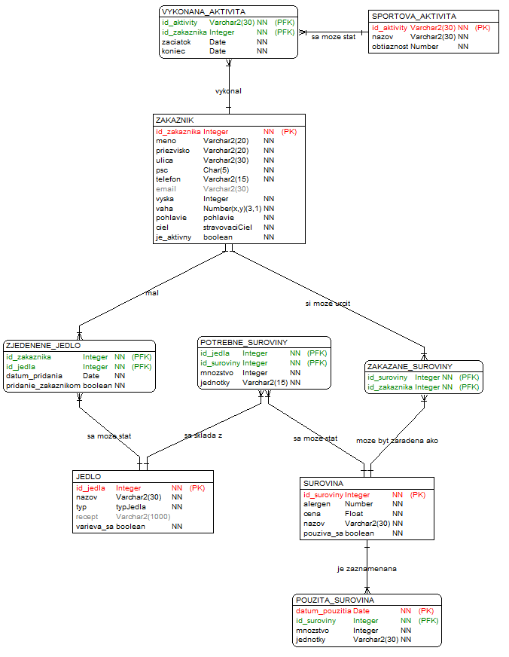

#### Datove diagramy – popis entit

Zakaznik

Entita zakaznik obsahuje vsetkych zakaznikov ktori pouzivaju alebo v minulosti pouzivali nasu aplikaciu a varievame pre nich stravu. Kazdy zakaznik je jednoznacne urceny pridelenym id, dalej su tu ulozene jeho fakturacne udaje, kontakty, ale aj osobne udaje potrebne pre spravne vytvaranie jedalnickov.

Sportova aktivita

V tejto tabulke su ulozene vsetky mozne sportove aktivity ktore moze zakaznik vykonat a my ich vieme zobrat do uvahy pri generovani jedalnickov.

Vykonana sportova aktivita

Asociacna entita, kde su evidovane sportovych aktivity ktore vykonal konkretny zakaznik. Potrebujeme vediet kedy aktivitu vykonal a kolko trvala.

Surovina

V tejto tabulke su ulozene vsetky suroviny ktore pouziva alebo v minulosti pouzivala vydajna na pripravu jedal. Je ulozena aj jej jednotkova cena a pripadne cislo alergenu. Ak alergen nema, cislo alergenu = 0.

Zakazana surovina

Asociacna trieda ktora si pamata zakazane suroviny ak si zakaznik nejake urcil.Jeden zakaznik si moze urcit viac zakazanych surovin, a takisto jedna surovina moze byt urcena akozakazana u mnohych zakaznikov.

Pouzita surovina

Entita sluzi na zaznamenavanie typu a mnozstva surovin ktore boli v dane datumy pouzite na pripravu jedal.

Jedlo

V tejto tabulke su ulozene vsetky jedla ktore vydajna aktualne pripravuje, ale aj tie ktore pripravovala v minulosti ale uz s nimi skoncila. Okrem nazvu je ulozeny aj typ jedla a pripadne recept na pripravu ak je potrebny.

Zjedene jedlo

Asociacna entita, kde su ulozene vsetky jedla ktore dany zakaznik v minulosti zjedol. Zaujima nas ake to bolo jedlo (konkretne id_jedla), kedy ho zjedol, a co je najdolezitejsie, ci je to jedlo ktore sme mu pripravili a dodali my, alebo je to jeho vlastne jedlo ktore si zadal sam.

Potrebne surovina

Dalsia asociacna entita, ktora uchovava ktore suroviny a v akom mnozstve potrebujeme na pripravu kontretnych jedal. Jedno jedlo sa spravidla sklada z viacerych surovin(napriklad francuzske zemiaky) a rovnako jedna surovina sa pravdepodobne nachadza v mnohych jedlach (napriklad ryza).

Vlastne pouzite domeny

* pohlavie: (char) ‘m’ = muz; ‘z’=zena
* stravovaciCiel: (string) 'chudnutie','priberanie','naberanie'
* typJedla: (string) 'ranajky','desiata','obed','olovrant','vecera'
* boolean: (String) ‘true’ = pravda, ‘false’ = nepravda

## Nasadenie

### Model nasadenia

#### Diagram nasadenia

**Nasadenie - diagram**



Obrazok 20: Nasadenie

Databaza

V databaze su ulozene vsetky data s ktorymi pracuje aplikacia. Ziadne data nie su ulozene lokalne.

Internet

Klientske aplikacie komunikuju so serverovskou prostrednictvom internetu.

JSON Parser

Parser sluziaci ako citac a posielac dat z a do databazy.

Oracle SQL

Relacna databaza typu Oracle 10g.

REST API

Rozhranie sluzi na vymenu dat medzi klientskou aplikaciu, teda bud z vydajne alebo z telefonu uzivatela, a aplikaciou ulozenou na serveri.

Stravovacie zariadenie

Desktopova aplikacia urcena pre pracovnikov vydajne.

Stravovanie

Mobilna aplikacia urcena pre smartfony s operacnym systemom Androis alebo iOS.

Stravovanie Server

Tato aplikacia (konkretne jednoduchy PHP skript) sluzi na komunikaciu klienta s databazou za ucelom ziskania alebo ukladania dat.  Prijme ziadost alebo data od klienta a posle poziadavku databaze. Ak to bola poziadavka na vyber dat, ziskane data posle spat na klienta.

Vydajna

Stravovacie zariadenie ktore poskytuje sluzby uvedene uz v Biznis modelovani.

Webovy server

Na webovom serveri je umiestnena jednoducha serverovska aplikacia poskytujuca sluzby klientom, v nasom pripade vydajni alebo pouzivatelovi mobilnej aplikacie.

Zakaznik

Zakaznik pouzivajuci nasu aplikaciu.

## Zaver

V nasej praci sme analyzovali sucasny stav stravovacieho zariadenia. Zistili sme urcite nedostatky, ako napriklad

plytvanie surovinami, neefektivne vyuzivanie ludskych zdrojov, zastaraly sposob objednavania stravy ci pomale

vyhodnocovanie objednavok. Tieto nedostatky predstavuju pre stravovacie zariadenie zbytocne naklady a vyrazne

znizuju jeho zisk. Spolu s majitelom zariadenia sme teda sa rozhodli, ze sluzby zariadenia zmenime a zoptimalizujeme.

Navrhli sme koncept noveho zariadenia, ktore uz nebude fungovat ako bezna jedalen. Stale sa bude jednat o stravovacie zariadenie, ale uz nie vo forme jedalne, tak ako to bolo doteraz. Stravovanie bude zabezpecovane len pre zaregistrovanych zakaznikov a pojde o celodenne stravovanie. Pre kazdeho zakaznika budeme vytvarat individualny jedalnicek na mieru podla jeho poziadaviek, pricom jedla mu budeme dovazat.

Hlavnym cielom nasej prace bolo prave vytvorit navrh podporneho softveru pre nove fungovanie vydajne. Pocas analyzy sme identifikovali 3 potrebne aplikacie:

- Jedalen bude mat vlastnu pocitacovu desktop aplikaciu, ktora jej bude sluzit na spravu jedalne, zakaznikov, surovin, ale aj na generovania jedal.

- Zakaznici (stravnici) budu mat u seba mobilnu aplikaciu pre interakciu s jedalnou.

- Poslednou aplikaciou, ktoru sme identifikovali az pri tvorbe modelu nasadenia, je serverovska aplikacia, ktora sluzi na komunikaciu spomenutych aplikacii s databazou.

Na projekte sme tvrdo pracovali pocas celeho semestra, a na zaklade vytvoreneho modelu si trufame zhodnotit, ze so zozbieranymi udajmi, po podrobnejsej analyze askompletizovani navrhoveho diagramu tried aplikacie by sme boli schopny pozadovany system implementovat.